FRANCE METAL ASSO

Site : https://awards.france-metal.fr/

 |  | Spécifications techniques
 |  | Client | France Metal Asso | CProjet | Système de vote – Espace membre
 |  | Créé le | 01/02/2019 | MAJ | Jj/mm/aaaa
 |  | Auteur | Sicca,Fred,Chris,Fabien | Version | 1
 |  | Destinataire | France Metal Asso
 |  | Fichier | specifications_techniques_france_metal.odt

Version | Modifié le | Par | Modifications
1 | Jj/mm/aaaa | Nom auteur | RAS

1. Contexte 3

2. Description générale 4
2.1. Arborescence 4

3. Fonctions de service 5
3.1. Fonctionnalité 1 5

4. Contraintes 6
4.1. Fonctionnelles 6
4.2. Techniques 6

5. Description des données 7
5.1 Mockup

6. Règles de codage et conventions de nommage
6.1 Convention de nommage

7. Possibilités futures

- Contexte
Système de vote lié à l’album et au groupe. Base cms : Wordpress.

- Description générale

  - Arborescence du site.

La racine du site est définie sur la base d’un template Wordpress.
Les diverses interactions fonctionnelles sont représentées par des pointillés.
Une base de donnée Mysql en apport externe.

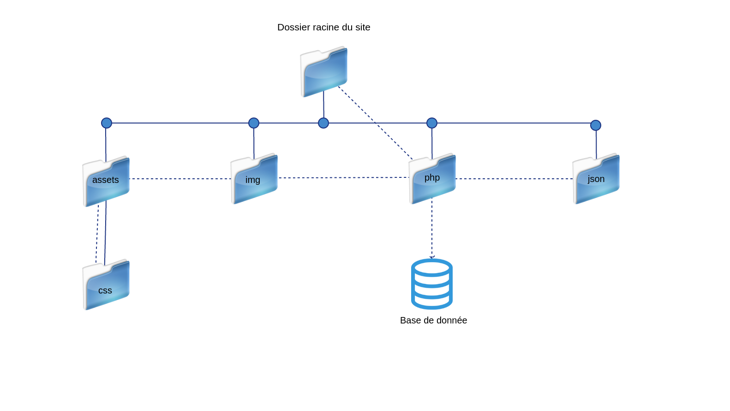

- Fonctions de service

  - Fonctionnalité

- Système de vote lié a l’album. L’utilisateur accède aux catégories.
- Une inscription sécurisée ( Système de validation ) est nécessaire pour voter.
- Il y a 6 catégories différentes.
- Chaque vote remporte 1 point.
- Chaque inscrit peut voter 3 fois dans chaque catégorie.
- Un classement par catégorie.
- Un classement général toute catégorie confondu.
- Statistiques des données relatifs au vote ( Camember ), accessible uniquement par l’administrateur .

- Contraintes

  - Fonctionnelles
L’application doit être responsive design et fonctionner sur smartphone. Un espace membre pour les votants, avec un formulaire d’inscription sécurisé.

  - Techniques

L’application utilise comme langage CSS, PHP et JSON.
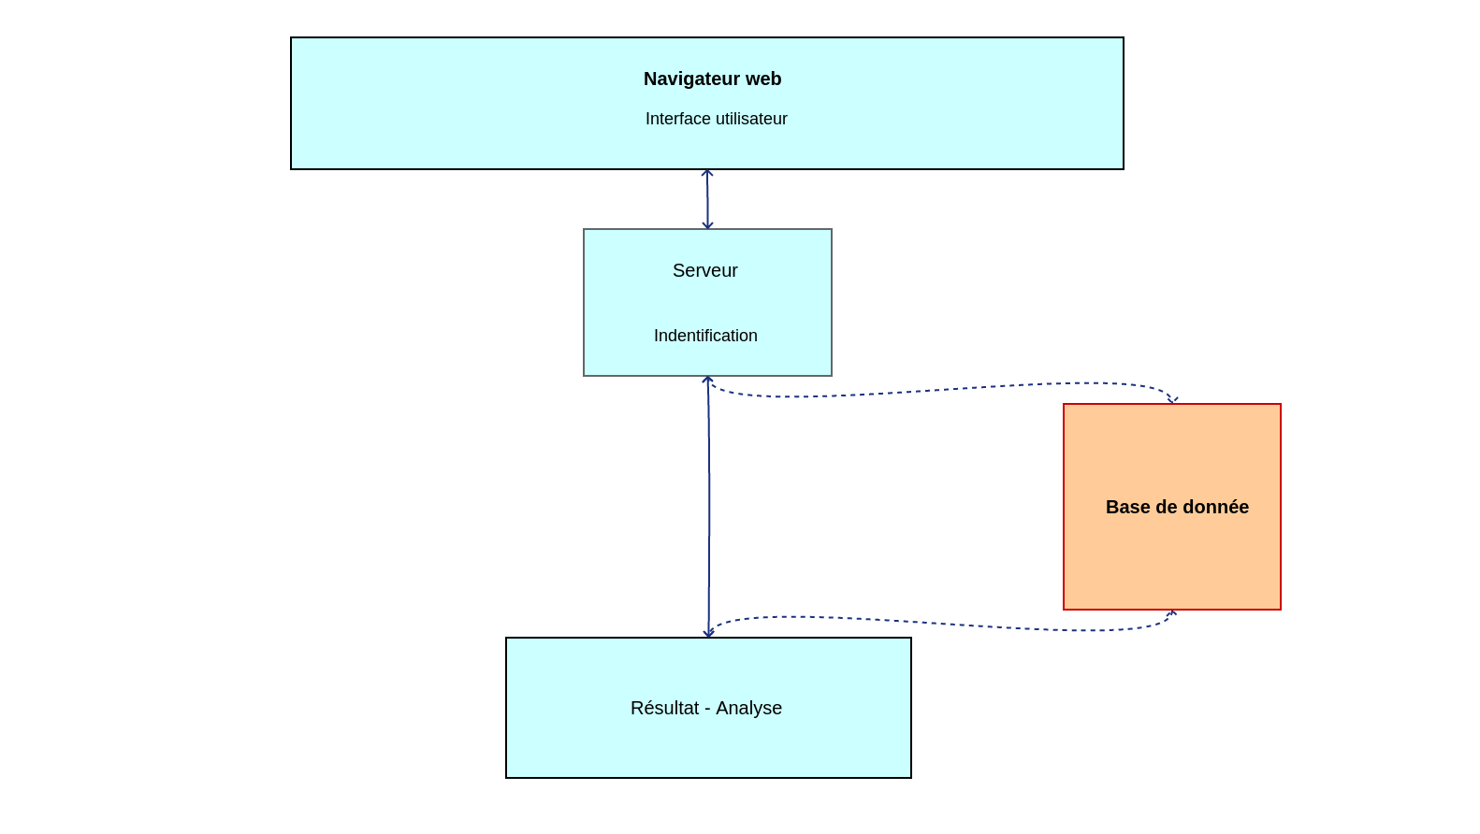

- Description des données

  - Mockup

Mockup mobile :

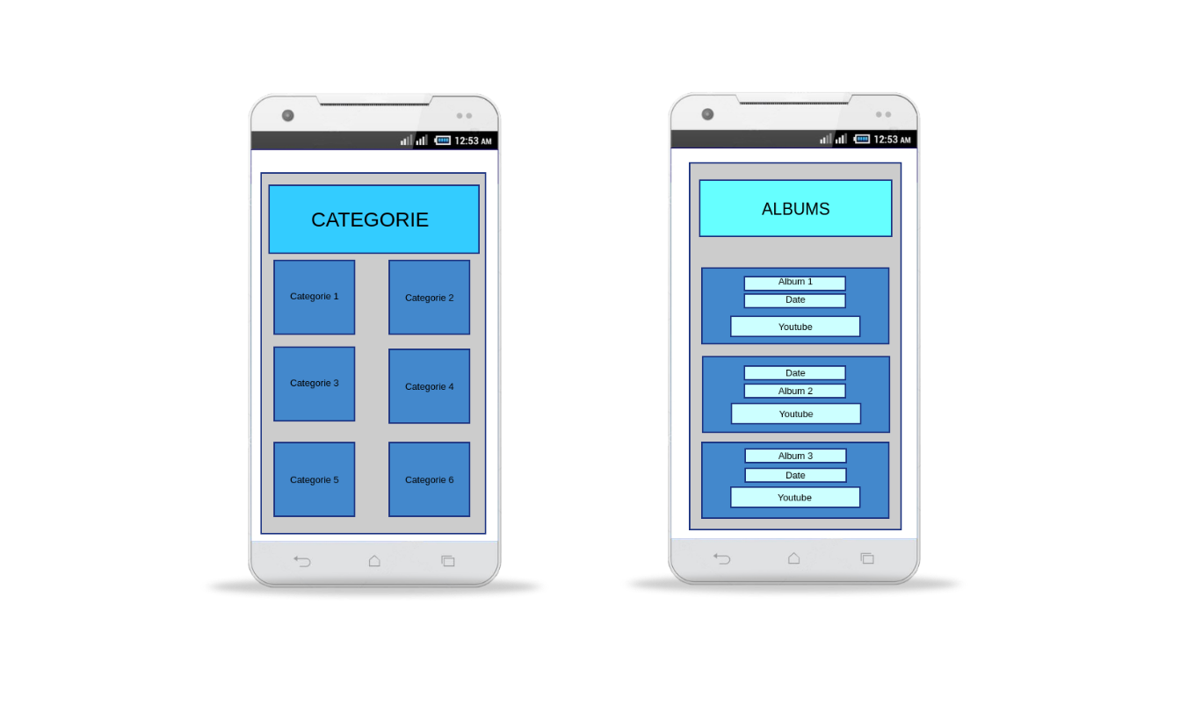
Wireframe desktop :
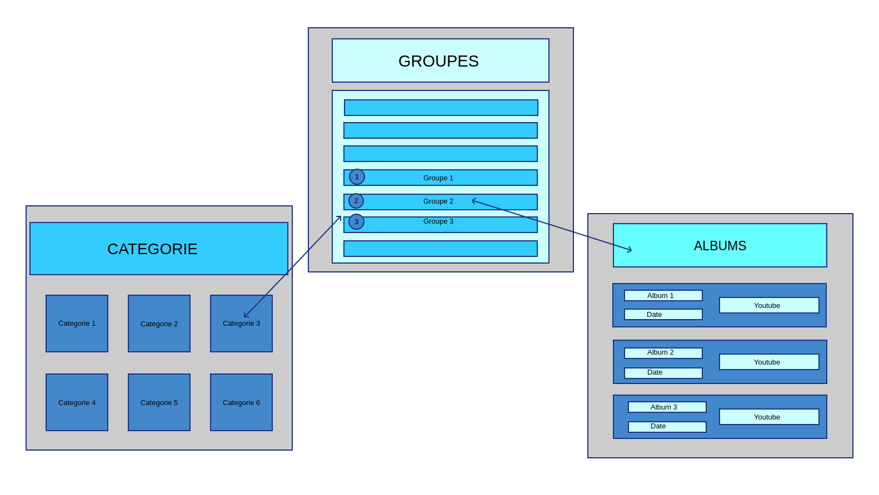

- Règles de codage et conventions de nommage

  - Convention de nommage
Nommage des programmes camelCase.
Nommage des fichiers en camelCase.
Gestion des versions avec Git.

7. Possibilités futures :

- Modification du vote.
- Vote du meilleur clip.

